ESAME DI SISTEMI OPERATIVI
Seconda parte - 7/2/2011

COGNOME E NOME :
NUMERO MATRICOLA :

Esercizio 1 (6 punti)
Determinare se alcuni processi nel seguente grafo di allocazione risorse sono in deadlock.
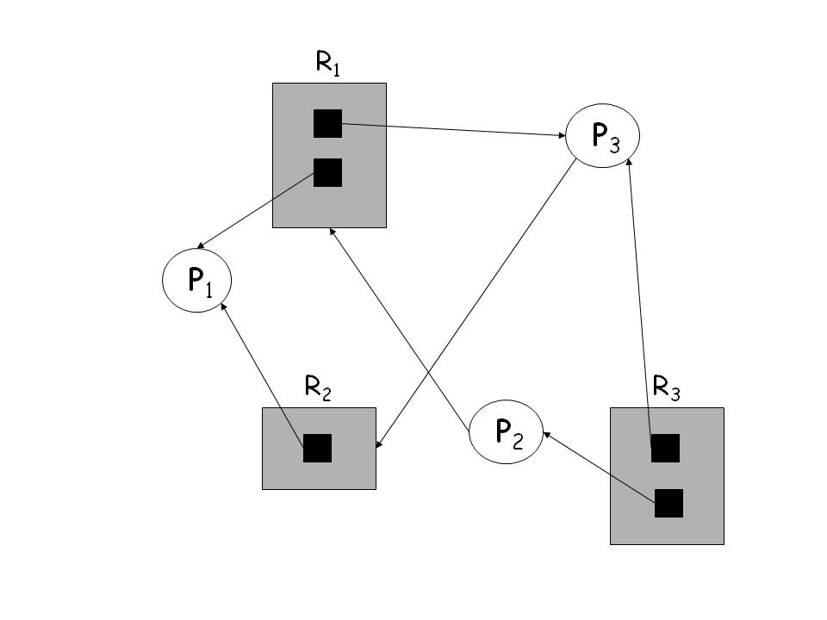
Se ve ne sono, indicare quali sono e motivare l’affermazione.
Se non ve ne sono, spiegare perché e definire una sequenza di almeno 3 azioni (di richiesta e/o di allocazione/disallocazione risorse) che porti ad una situazione di deadlock. In questo caso, spiegare perché la situazione raggiunta è un deadlock.

Esercizio 2 (9 punti)
Si consideri un sistema con 3 processi (P1,P2,P3) e 3 tipi di risorse (R1,R2,R3). La quantita’ di risorse correntemente disponibili e’ (R1,R2,R3)= (2,3,6). Si supponga che le risorse correntemente allocate e quelle ancora necessarie al piu’ ai processi sono suddivise come segue:
R1 R2 R3 R1 R2 R3
P1 3 0 1 P1 0 2 2
Allocated P2 3 0 2 Need P2 x 2 0
P3 0 1 0 P1 1 1 1

Se il processo P1 richiedesse le seguenti risorse (0,y,1), per quali valori di x e y il sistema potrebbe soddisfare tale richiesta? E se invece P1 richiedesse (0,2,3)?

Esercizio 3 (6 punti)
Un processo ha un numero totale di 3 pagine logiche, ed ha un numero fisso di 2 frame allocati in memoria, tutti inizialmente vuoti. Illustrare la sequenza di rimpiazzamento pagine e calcolare la frequenza di page fault per la seguente stringa di riferimenti nel caso in cui si adotti l’algoritmo LRU:
200222121111020020

Esercizio 4 (9 punti)
(a) Quali sono i vantaggi e gli svantaggi della segmentazione paginata?
(b) In cosa consiste la località di un processo e perché può essere importante?
(c) Se lo spazio logico degli indirizzi di un processo è di 8 pagine, ed ogni pagina è lunga 1024 entries, come è suddiviso l’indirizzo logico di tale processo? Come è suddiviso il suo indirizzo fisico se nella RAM ci sono 32 frames?
(d) In cosa consiste l’allocazione indicizzata in un File System?

